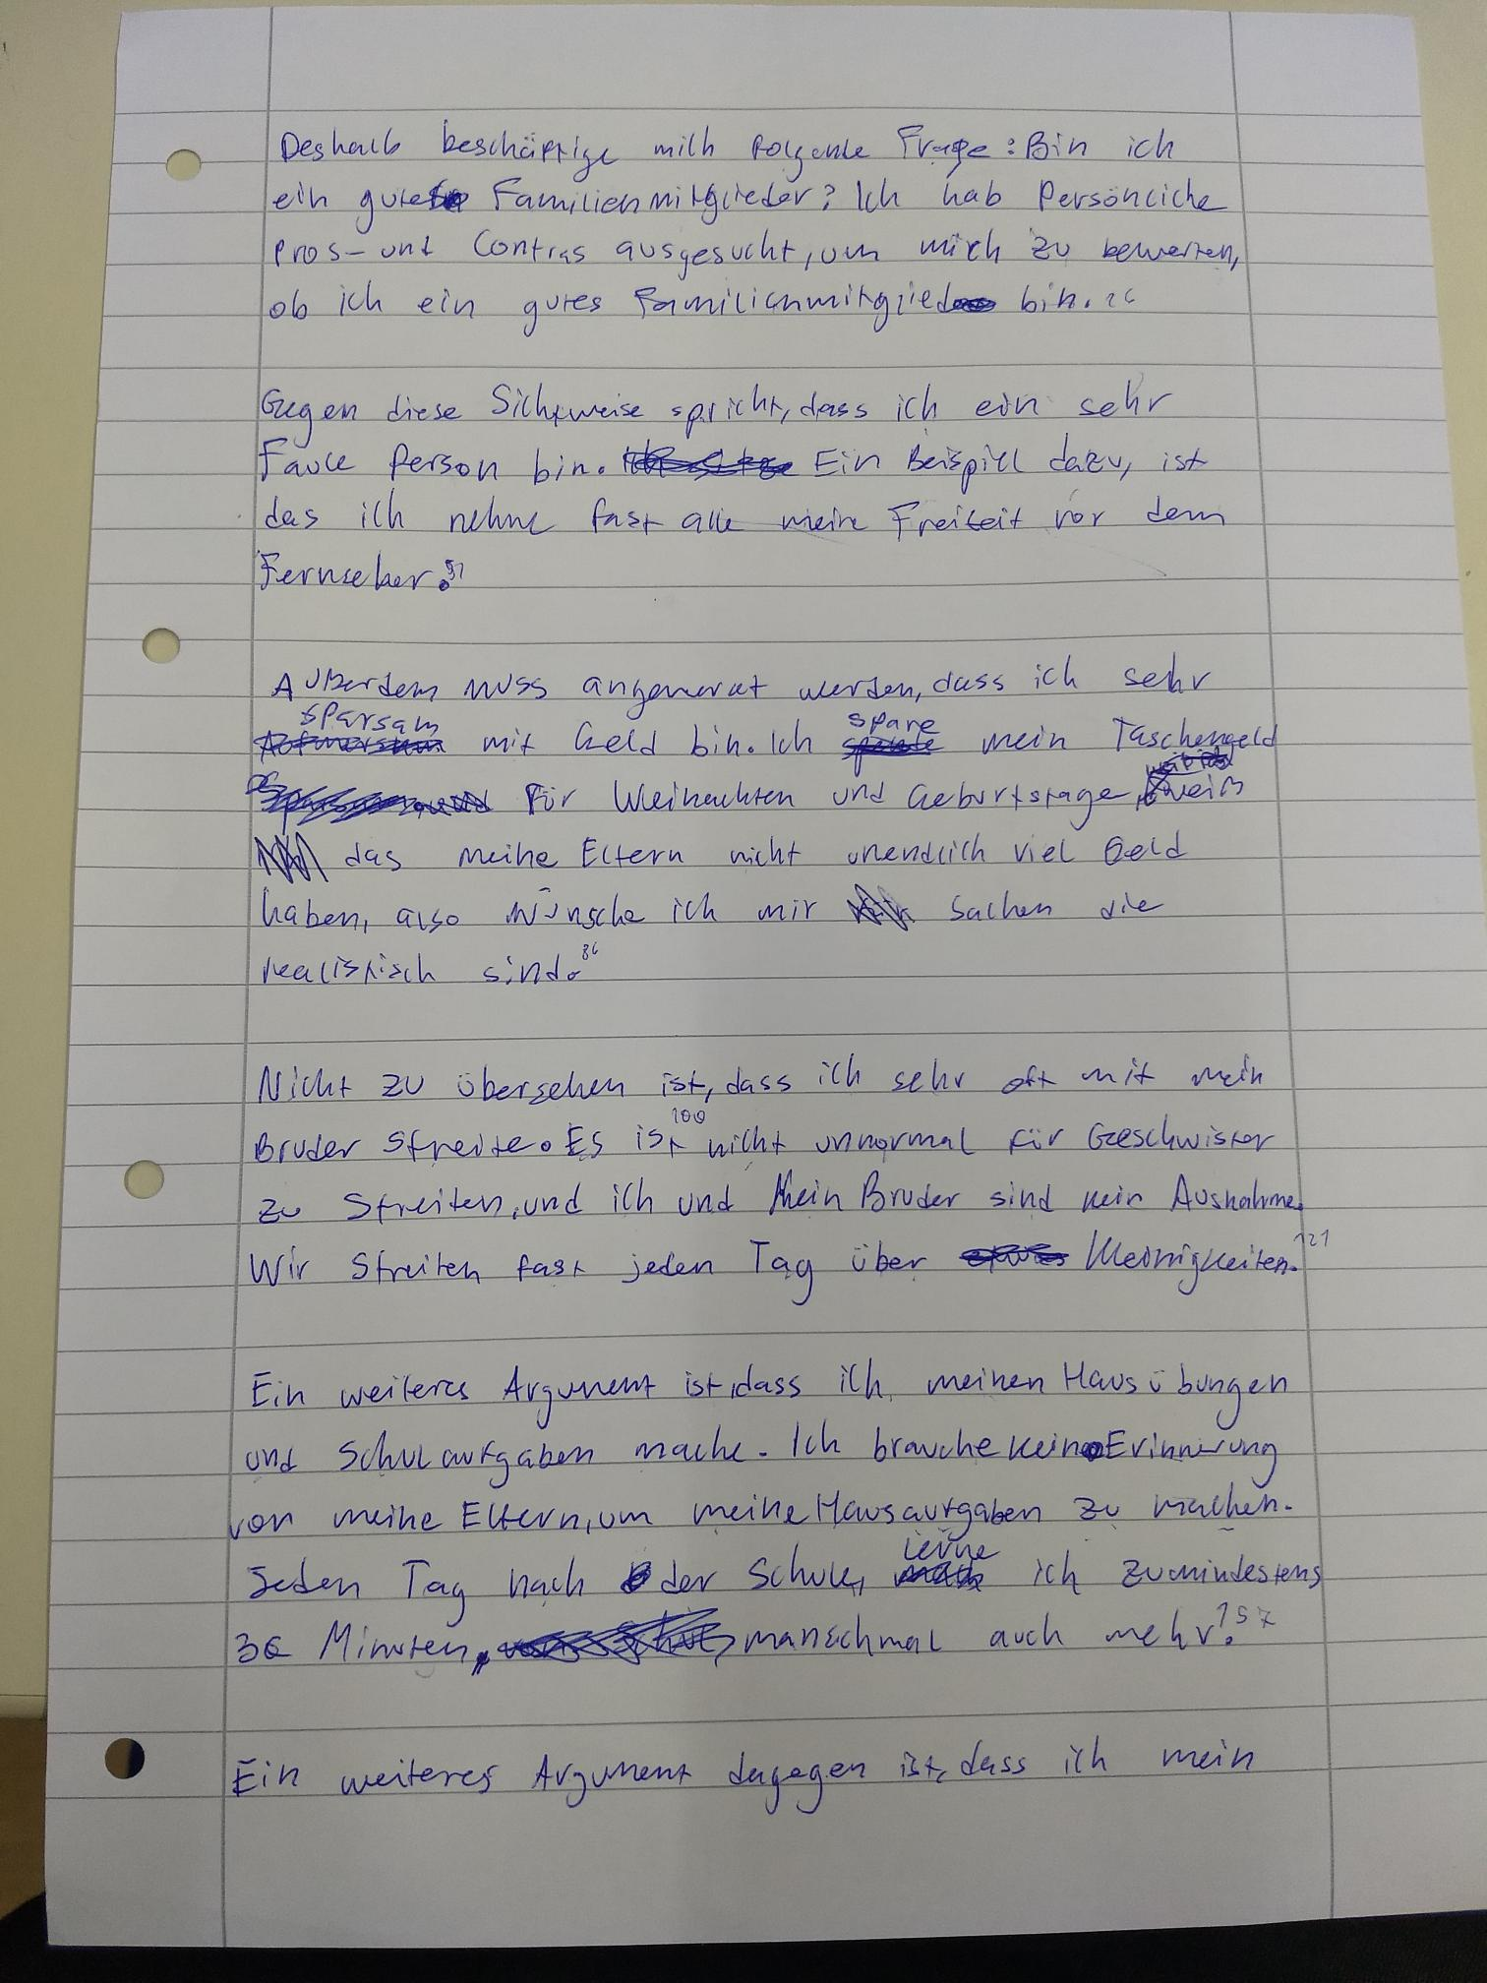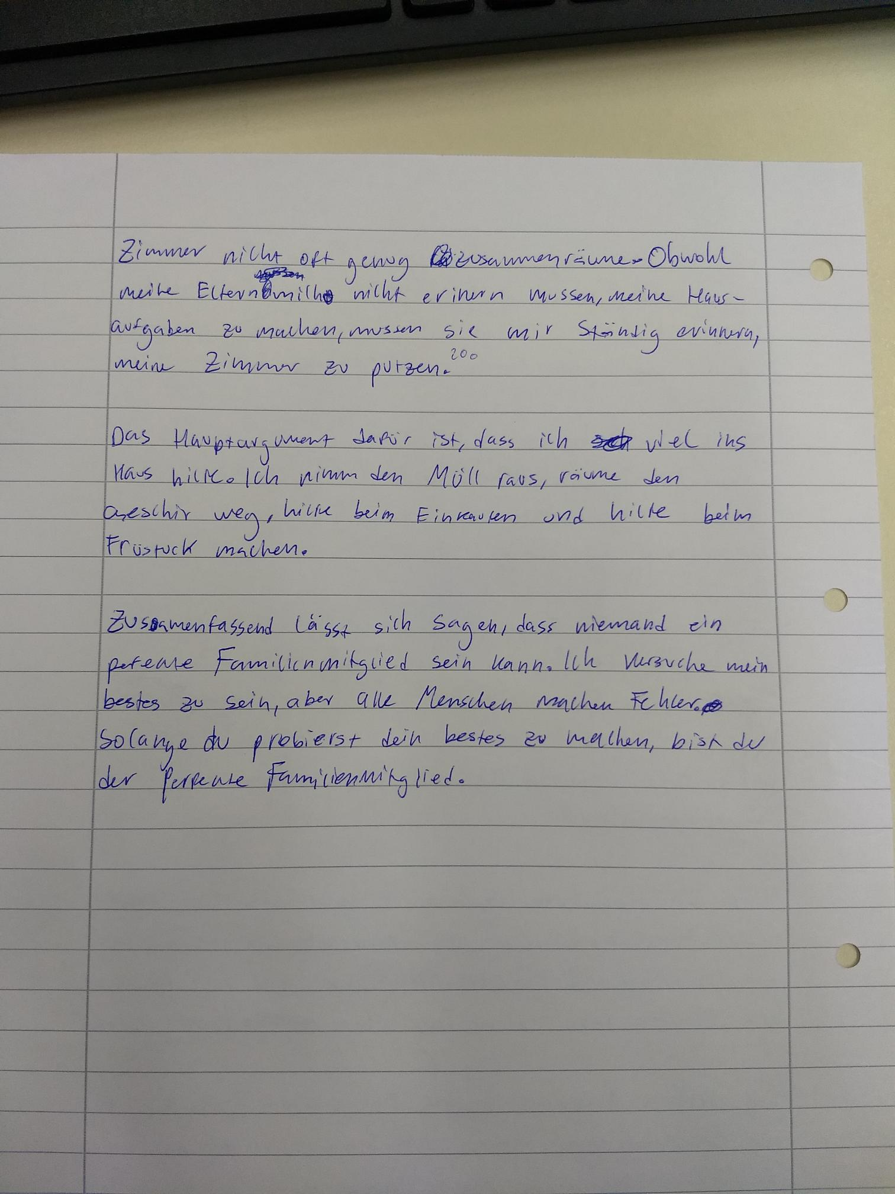

**Originale Text:**

Deshalb beschäftige mich folgende Frage: Bin ich ein gutes Familienmitglied? Ich habe persönliche Pros- und Contras ausgesucht um mich zu bewerten, ob ich ein gutes Familienmitglied bin.

Gegen diese Sichtweise spricht, dass ich eine sehr faule Person bin. Ein Beispiel dafür ist, dass ich nehme fast all mein Freizeit vor dem Fernseher.

Außerdem muss angemerkt werden, dass ich sehr sparsam mit Geld bin und spare mein Taschengeld. Für Weihnachten und Geburtstage weiß ich, dass meine Eltern mit unendlich viel Geld haben, also wünsche ich mir Sachen die nicht zu teuer sind.

Nicht zu übersehen ist, dass ich sehr oft mit mein Bruder streite. Es ist nicht unnormal für Geschwister zu streiten, und ich und mein Bruder sind keine Ausnahme. Wir streiten fast jeden Tag über Kleinigkeiten.

Ein weiteres Argument ist, dass ich meinen Hausaufgaben und Schulaufgaben mache. Ich brauche keine Erinnerung von meine Eltern um meine Hausaufgaben zu machen. Jeden Tag nach der Schule mache ich zumindestens 30 Minuten, manchmal auch mehr.

Ein weiteres Argument dagegen ist dass ich mein Zimmer nicht oft genug zusammenräume. Obwohl meine Eltern mich nicht erinnern müssen, meine Hausaufgaben zu machen, müssen sie mir ständig erinnern, mein Zimmer zu putzen.

Das Hauptargument dafür ist, dass ich sehr viel ins Haus helfe. Ich nehme den Müll raus, räume den Geschirr weg, helfe beim Einkaufen und helfe beim Frühstück machen.

Zusammenfassend lässt sich sagen, dass niemand ein perfektes Familienmitglied sein kann. Ich versuche mein Bestes zu sein, aber alle Menschen machen Fehler. Solange du probierst dein Bestes zu machen, bist du der perfekte Familienmitglied.

**Korrigierter Text:**

Deshalb beschäftigt mich folgende Frage: Bin ich ein gutes Familienmitglied? Ich habe persönliche Pros und Contras ausgesucht, um zu bewerten, ob ich ein gutes Familienmitglied bin.

Gegen diese Sichtweise spricht, dass ich eine sehr faule Person bin. Ein Beispiel dafür ist, dass ich fast meine gesamte Freizeit vor dem Fernseher verbringe.

Außerdem muss angemerkt werden, dass ich sehr sparsam mit Geld bin und mein Taschengeld spare. Für Weihnachten und Geburtstage weiß ich, dass meine Eltern nicht unendlich viel Geld haben, also wünsche ich mir Sachen, die nicht zu teuer sind.

Nicht zu übersehen ist, dass ich sehr oft mit meinem Bruder streite. Es ist nicht unnormal für Geschwister zu streiten, und mein Bruder und ich sind keine Ausnahme. Wir streiten fast jeden Tag über Kleinigkeiten.

Ein weiteres Argument ist, dass ich meine Hausaufgaben und Schulaufgaben mache. Ich brauche keine Erinnerung von meinen Eltern, um meine Hausaufgaben zu machen. Jeden Tag nach der Schule mache ich mindestens 30 Minuten, manchmal auch mehr.

Ein weiteres Argument dagegen ist, dass ich mein Zimmer nicht oft genug aufräume. Obwohl meine Eltern mich nicht erinnern müssen, meine Hausaufgaben zu machen, müssen sie mich ständig erinnern, mein Zimmer zu putzen.

Das Hauptargument dafür ist, dass ich sehr viel im Haus helfe. Ich nehme den Müll raus, räume das Geschirr weg, helfe beim Einkaufen und helfe beim Frühstückmachen.

Zusammenfassend lässt sich sagen, dass niemand ein perfektes Familienmitglied sein kann. Ich versuche, mein Bestes zu sein, aber alle Menschen machen Fehler. Solange du probierst, dein Bestes zu geben, bist du das perfekte Familienmitglied.

**Fehleranalyse**

1. **Wortstellung und Satzbau:**
   * **Original:** Deshalb beschäftige mich folgende Frage
   * **Korrektur:** Deshalb beschäftigt mich folgende Frage
   * **Erläuterung:** Reflexive Verben (sich beschäftigen) benötigen die korrekte Reflexivpronomen-Platzierung.
2. **Bindestriche und Leerzeichen:**
   * **Original:** Pros- und Contras
   * **Korrektur:** Pros und Contras
   * **Erläuterung:** Bindestriche sind hier nicht notwendig.
3. **Präpositionen und Kasus:**
   * **Original:** fast all mein Freizeit
   * **Korrektur:** fast meine gesamte Freizeit
   * **Erläuterung:** „meine gesamte Freizeit“ ist korrekt im Akkusativ.
4. **Wortwahl:**
   * **Original:** Sachen die nicht zu teuer sind.
   * **Korrektur:** Sachen, die nicht zu teuer sind.
   * **Erläuterung:** Ein Komma ist nach „Sachen“ notwendig, da es ein Relativsatz einleitet.
5. **Pronomen und Deklination:**
   * **Original:** mit mein Bruder
   * **Korrektur:** mit meinem Bruder
   * **Erläuterung:** „mein“ muss im Dativ zu „meinem“ dekliniert werden.
6. **Artikel und Pluralformen:**
   * **Original:** das Geschirr weg
   * **Korrektur:** das Geschirr weg
   * **Erläuterung:** Korrekt, keine Änderung nötig.
7. **Konjunktionen und Kommasetzung:**
   * **Original:** dass ich meinen Hausaufgaben und Schulaufgaben mache
   * **Korrektur:** dass ich meine Hausaufgaben und Schulaufgaben mache
   * **Erläuterung:** „meinen“ muss zu „meine“ im Akkusativ Plural geändert werden.

**Übungen mit Lösungen**

1. **Übung zur Satzstellung:**

**Übung:** Korrigiere die Satzstellung:

„Oft ich meinem Bruder helfe beim Hausaufgabenmachen.“

Oft helfe ich meinem Bruder beim Hausaufgabenmachen.

1. **Übung zu den Präpositionen und Kasus:**

**Übung:** Setze den richtigen Kasus ein:

„Ich verbringe viel Zeit mit meinen (mein) Freunden.“

1. **Übung zur Kommasetzung bei Relativsätzen:**

**Übung:** Setzen die fehlenden Kommas ein:

„Ich wünsche mir Geschenke die nicht zu teuer sind.“

Ich wünsche mir Geschenke, die nicht zu teuer sind.

1. **Übung zur Deklination von Pronomen:**

**Übung:** Setze das richtige Pronomen ein:

„Ich helfe oft ~~meine~~ meiner (mein) Schwester.“

1. **Übung zur Kommasetzung bei Konjunktionen:**

**Übung:** Setzen die fehlenden Kommas ein:

„Ich versuche mein Bestes zu sein aber alle Menschen machen Fehler.“

~~Ich versuche mein Bestes zu sein, aber alle Menschen machen Fehler~~

Ich versuche, mein Bestes zu sein, aber alle Menschen machen Fehler.

### Erörterung verbessern und passende Einleitung und Schluss schreiben

#### **Einleitung**

Familie ist für viele Menschen das Fundament ihres Lebens. Doch was macht ein gutes Familienmitglied aus? Diese Frage beschäftigt mich, und ich möchte meine persönlichen Stärken und Schwächen betrachten, um zu bewerten, ob ich ein gutes Familienmitglied bin.

#### **Verbesserungen für eine bessere Erörterung**

1. **Strukturierte Argumentation:**
   * Klarere Gliederung der Argumente (Pro und Kontra) und bessere Trennung zwischen den einzelnen Punkten.
   * Präzisere Formulierung der Behauptung, Begründung und Beleg (BBB).
2. **Übergänge zwischen den Argumenten:**
   * Sorgfältigere Verknüpfung der Argumente, um den Text flüssiger zu gestalten.

#### **Beispiel für ein Argument mit BBB-Struktur**

**Original:** Ein weiteres Argument ist, dass ich meine Hausaufgaben und Schulaufgaben mache. Ich brauche keine Erinnerung von meinen Eltern, um meine Hausaufgaben zu machen. Jeden Tag nach der Schule mache ich mindestens 30 Minuten, manchmal auch mehr.

**Umformuliert:** **Behauptung:** Ich bin ein gutes Familienmitglied, weil ich meine schulischen Pflichten zuverlässig erfülle. **Begründung:** Ich erledige meine Hausaufgaben ohne Aufforderung. **Beleg:** Jeden Tag nach der Schule arbeite ich mindestens 30 Minuten an meinen Aufgaben.

#### **Schluss**

Zusammenfassend lässt sich sagen, dass niemand ein perfektes Familienmitglied sein kann. Jeder hat seine Stärken und Schwächen, und auch ich bin keine Ausnahme. Solange man stets versucht, sein Bestes zu geben und sich zu verbessern, kann man als wertvolles Mitglied der Familie angesehen werden.

#### **Weitere Argumente umformuliert mit BBB**

**Original:** Das Hauptargument dafür ist, dass ich sehr viel im Haus helfe. Ich nehme den Müll raus, räume das Geschirr weg, helfe beim Einkaufen und helfe beim Frühstückmachen.

**Umformuliert:** **Behauptung:** Ich helfe viel im Haushalt, was mich zu einem guten Familienmitglied macht. **Begründung:** Ich entlaste meine Eltern durch verschiedene Aufgaben. **Beleg:** Ich bringe den Müll raus, räume das Geschirr weg, helfe beim Einkaufen und beim Frühstückmachen.

**Original:** Ein weiteres Argument dagegen ist, dass ich mein Zimmer nicht oft genug aufräume. Obwohl meine Eltern mich nicht erinnern müssen, meine Hausaufgaben zu machen, müssen sie mich ständig erinnern, mein Zimmer zu putzen.

**Umformuliert:** **Behauptung:** Ich räume mein Zimmer nicht oft genug auf, was negativ ist. **Begründung:** Meine Eltern müssen mich ständig daran erinnern. **Beleg:** Trotz meiner Selbstständigkeit bei Hausaufgaben benötige ich Erinnerungen zum Aufräumen meines Zimmers.

**Original:** Nicht zu übersehen ist, dass ich sehr oft mit meinem Bruder streite. Es ist nicht unnormal für Geschwister zu streiten, und mein Bruder und ich sind keine Ausnahme. Wir streiten fast jeden Tag über Kleinigkeiten.

**Umformuliert:** **Behauptung:** Ich streite oft mit meinem Bruder, was negativ ist. **Begründung:** Geschwisterstreitigkeiten sind zwar normal, doch bei uns sind sie häufig. **Beleg:** Fast jeden Tag geraten wir wegen Kleinigkeiten aneinander.

Diese Kürzungen und Verbesserungen machen den Text prägnanter und strukturierter, was zu einer überzeugenderen Erörterung führt.